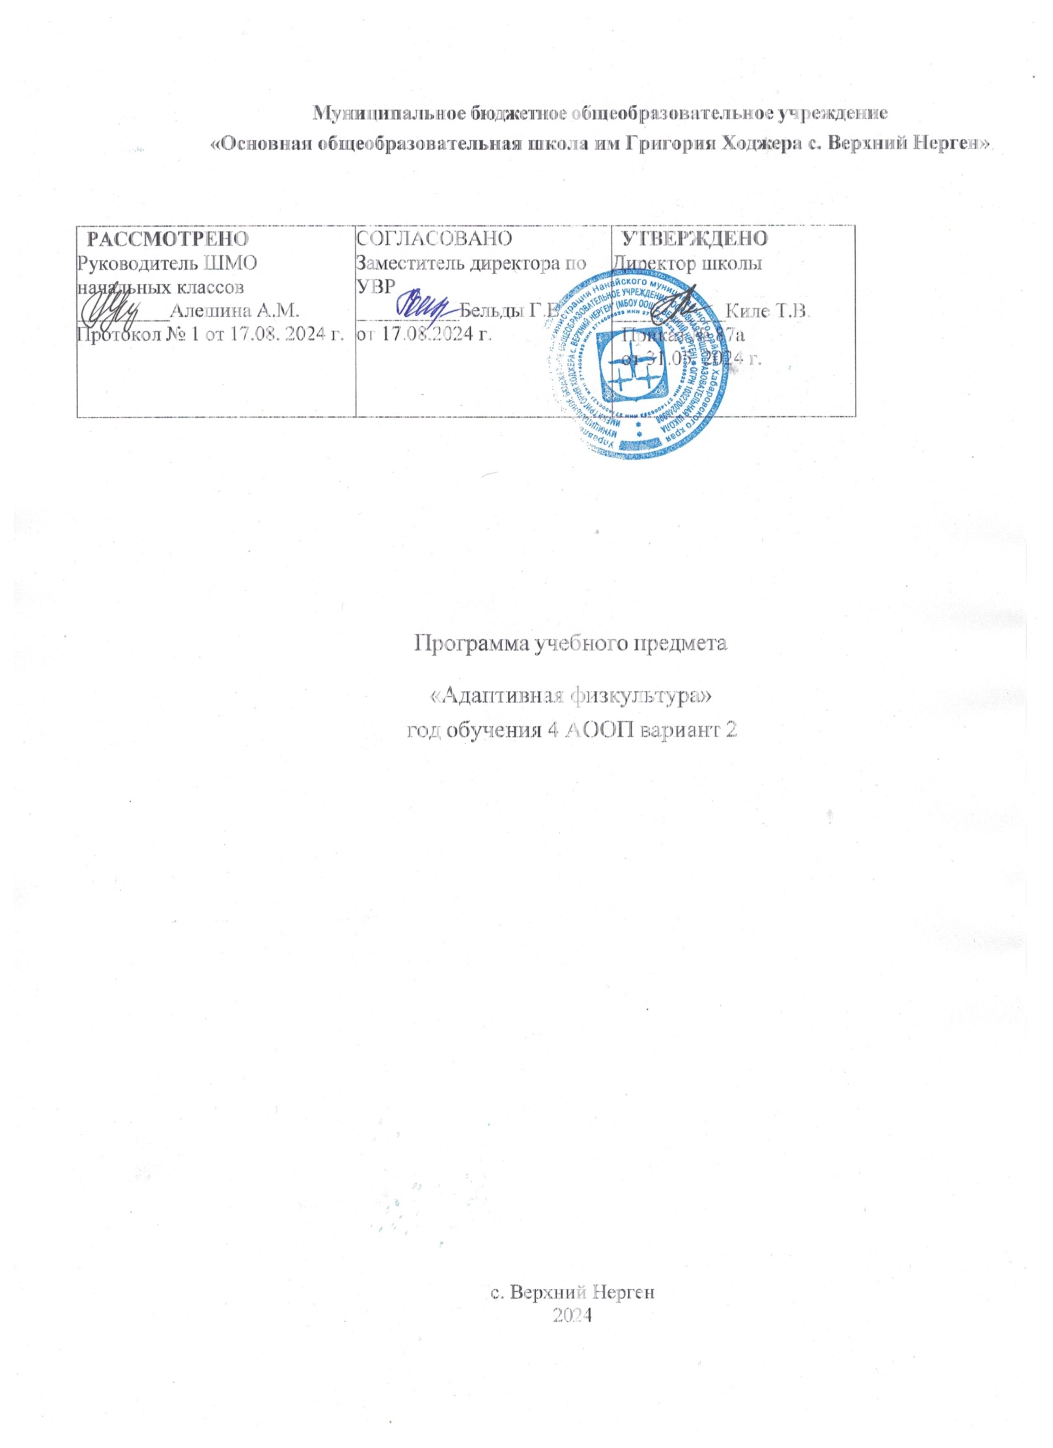

# Пояснительная записка

Программа учебного предмета «Адаптивная физкультура» разработана в соответствии с требованиями федерального государственного образовательного Стандарта обучающихся с умственной отсталостью(интеллектуальными нарушениями) и Федеральной адаптированной основной общеобразовательной программы образования обучающихся с умственной отсталостью(интеллектуальными нарушениями)(далее-ФАООП УО).

Одним из важнейших направлений работы с ребенком, имеющим умственную отсталость, ТМНР, является физическое развитие, которое происходит на занятиях по адаптивной физической культуре.

Она решает образовательные, воспитательные, коррекционно-развивающие и лечебно-оздоровительные задачи.

Физическое воспитание рассматривается и реализуется комплексно и находится в тесной связи с умственным, нравственным, эстетическим, трудовым обучением; занимает одно из важнейших мест в подготовке этой категории обучающихся к самостоятельной жизни, производительному труду, воспитывает положительные качества личности, способствует социальной интеграции школьников в общество.

Целью занятий по адаптивной физической культуре является повышение двигательной активности детей и обучение использованию полученных навыков в повседневной жизни.

Основные задачи:

Разнородность состава учащихся начального звена по психическим, двигательным и физическим данным выдвигает ряд конкретных задач физического воспитания:

* коррекция нарушений физического развития;
* формирование двигательных умений и навыков;
* развитие двигательных способностей в процессе обучения;
* укрепление здоровья и закаливание организма, формирование правильной осанки; ― раскрытие возможных избирательных способностей и интересов ребенка для освоения доступных видов спортивно-физкультурной деятельности;
* формирование и воспитание гигиенических навыков при выполнении физических упражнений;
* формирование установки на сохранение и укрепление здоровья, навыков здорового и безопасного образа жизни;
* поддержание устойчивой физической работоспособности на достигнутом уровне; ― формирование познавательных интересов, сообщение доступных теоретических сведений по физической культуре;
* воспитание устойчивого интереса к занятиям физическими упражнениями;
* воспитание нравственных, морально-волевых качеств (настойчивости, смелости), навыков культурного поведения;

# Общая характеристика учебного предмета

Учебный предмет «Адаптивная физкультура» является частью предметной области

«Физическая культура» и включает в себя разделы:

коррекционные подвижные игры физическая подготовка

Коррекция недостатков психического и физического развития с учетом возрастных

особенностей обучающихся, предусматривает: обогащение чувственного опыта;

коррекцию и развитие сенсомоторной сферы;

формирование навыков общения, предметно-практической и познавательной деятельности.

# Описание места учебного предмета в учебном плане

Учебный предмет «Адаптивная физкультура» реализуется в рамках предметной области «Физическая культура».

В учебном плане предмет представлен с расчетом 2 часа в неделю, 68 часов в год.

# Личностные и предметные результаты освоения конкретного учебного предмета.

В соответствии с требованиями ФГОС к АООП для обучающихся с умеренной, тяжелой, глубокой умственной отсталостью, с ТМНР результативность обучения каждого обучающегося оценивается с учетом особенностей его психофизического развития и особых образовательных потребностей.

В связи с этим требования к результатам освоения образовательных программ представляют собой описание возможных результатов образования данной категории обучающихся.

# Личностные результаты

Обучающиеся получат возможность научиться:

Осознавать себя как «Я» и знать свою принадлежность к определенному полу. Социально-эмоциональному участию в процессе общения и совместной деятельности. Уважительному отношению к окружающим.

Обучающиеся получат возможность приобрести:

мотивацию к учебной деятельности.

начальные навыки сотрудничества со взрослыми и сверстниками. доступные социальные роли (обучающегося).

навыки адаптации в окружающем мире. навыки безопасного и здорового образа жизни.

# Предметные результаты

1. Выполнение комплексов утренней гимнастики под руководством учителя.
2. Знание основных правил поведения на уроках физической культуры и применение на практике.
3. Выполнение несложных упражнений по словесной инструкции при выполнении строевых команд.
4. Представления о двигательных действиях; знание основных строевых команд; подсчёт при выполнении общеразвивающих упражнений.
5. Ходьба в различном темпе с различными исходными положениями.
6. Взаимодействие со сверстниками в организации и проведении подвижных игр, элементов соревнований; участие в подвижных играх и эстафетах под руководством учителя;
7. Практическое освоение элементов гимнастики, спортивных и подвижных игр и других видов физической культуры.
8. Самостоятельное выполнение элементарных комплексов утренней гимнастики;
9. Соблюдение требований техники безопасности в процессе участия в физкультурно спортивных мероприятиях.

# Содержание учебного предмета

Коррекционные подвижные игры

Подвижные игры

Соблюдение правил игры «Запомни движение».

* + Соблюдение правил игры «Кошка и мыши».
  + Соблюдение правил игры «Где позвонили?».
  + Соблюдение правил игры «Сбор картофеля».
  + Соблюдение правил игры «Удар в бубен».
  + Соблюдение правил игры «Аист ходит по болоту».

# Физическая подготовка Построения и перестроения

* + Принятие исходного положения для построения и перестроения.
  + Выполнение команд: «Шагом марш!», «Класс, стой!». Общеразвивающие и корригирующие упражнения

Изменение длительности вдоха и выдоха по инструкции учителя.

* + Вращение кистей рук.
  + Вращение головы вперед, назад, в сторону.
  + Сгибание рук с усилием.
  + Расслабление мышц рук, потряхивание руками внизу.
  + Наклоны и повороты туловища в сочетании с движениями рук.
  + Взмахи ногой вперед, назад.
  + Упражнения для формирования правильной осанки.
  + Сохранение правильной осанки в положении сидя до 5 сек.

# Ходьба и бег

* + Ходьба с остановками по слуховому и зрительному сигналу.
  + Ходьба с перешагиванием через предметы высотой 10-15 см.
  + Бег в играх.

# Подлезание, лазание, перелазание

Лазание на четвереньках по гимнастической скамейке.

* + Подлезание под два препятствия разной высоты.
  + Перешагивание через гимнастическую скамейку.

# Броски, ловля, метание, передача предметов и перенос груза.

Выполнение общеразвивающих упражнений с удержанием мяча.

* + Катание мяча между расставленными предметами.
  + Передача большого мяча в колонне между ног.
  + Броски мяча в стену с расстояния 2-3 м правой, левой рукой.
  + Метание мяча в корзину, стоящую на полу.
  + Выполнение различных упражнений с палкой.
  + Переноска 2-3 гимнастических палок с одного места на другое.

**Описание материально-технического обеспечения образовательной деятельности учебного предмета**.

|  |  |  |
| --- | --- | --- |
| Предметная область | Предмет | Список |
| «Физическая культура» | «Адаптивная физкультура» | Спортивный инвентарь: мячи, скакалки, гимнастические маты, перекладина, шведская стенка, канаты, скамейки, обручи, фишки.  Оборудование для проведения подвижных игр: флажки, ленты, мячи разного диаметра, кегли, ракетки для бадминтона.  Для ориентировки в пространстве применяются |
|  |  | карточки для направления, стикеры для обозначения и |
|  |  | ориентировки. |